实验三 使用WEKA进行数据预处理

一、实验目的
- 学会使用weka的基本操作；
- 理解并掌握对数据的预处理，如：离散化和增加属性ID等；

二、实验步骤
（1）理解业务数据
给出的数据源是关于银行用户的一些数据，所以针对这个业务，我们可以分析出：必须增加ID属性和对age、children和incomes进行离散化。
（2）数据预处理
1、增加ID属性
由于给出的数据格式为.arff，所以先用weka打开，然后另存为.CSV格式，再用excel打开，增加ID属性并填充，效果如图1所示。
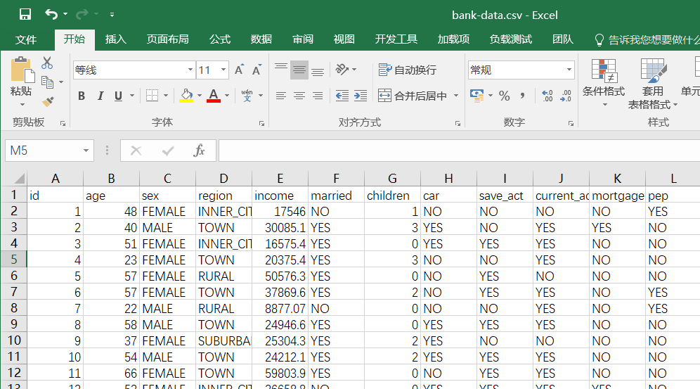
图 1 增加ID属性后的数据结果
2、对属性age进行离散化
给出的属性age的值为数值型的，便于分析，需转化为标称型数据，即分段。但是分多少段比较难以确定，所以我进行了比较、验证。
首先是分4段。具体操作是：依次点击Choose—filters—unsupervised—attribute—discretize。点击中间，出现以下界面，并对其一些参数进行设置，如图2所示。
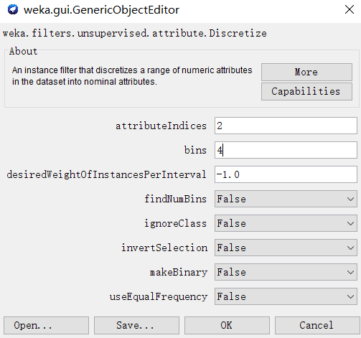
图 2 age属性离散化设置（四段）
离散化结果如图3所示。经分析，可以发现分段不合理：age的区间为[18,67],而这个结果的第一类为[18,30.25],一般来说18到20多的银行用户是不会有很多钱的，应该为一类，故不合理。必须重新离散化。
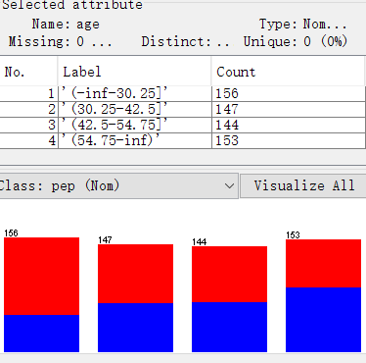
图 3 age属性离散化结果（四段）
再者就分5段，具体操作跟上面一样。并对其一些参数进行设置，如图4所示，离散化结果如图5所示。
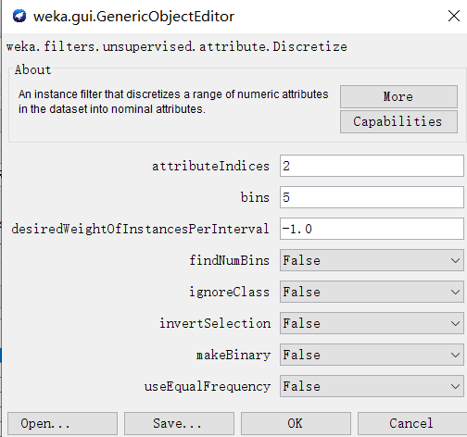
图 4 age属性离散化设置（五段）
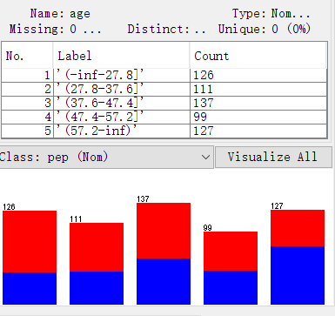
图 5 age属性离散化结果（五段）
经分析，结果比较合理，所以age属性离散化为五段。
3、对children属性离散化
分析数据，可以发现数值为{0,1,2,3}，故可以分4类。具体操作如上。结果如图6所示。
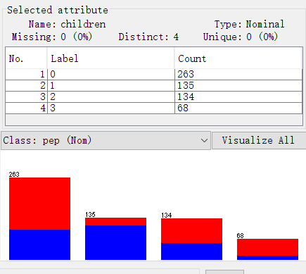
图 6 children属性离散化结果
4、对incomes属性离散化
结合一些资料，将其分为5类，结果如图7所示。
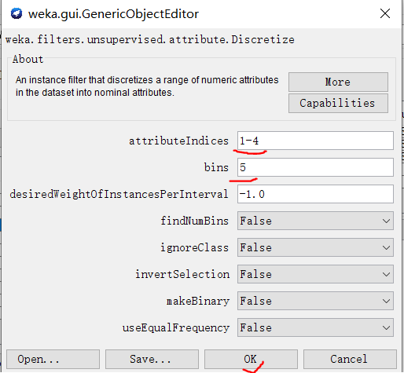

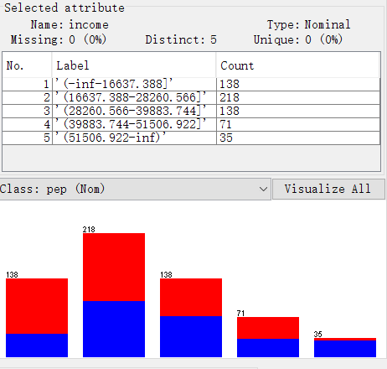
图 7 incomes属性离散化结果

三、结果分析
在weka中数据预处理包括：数据的缺失值处理、标准化、规范化和离散化处理。

1.数据的缺失值处理：
weka.filters.unsupervised.attribute.ReplaceMissingValues。 对于数值属性，用平均值代替缺失值，对于nominal属性，用它的mode(出现最多的值)来代替缺失值。

2.标准化(standardize)：
类weka.filters.unsupervised.attribute.Standardize。标准化给定数据集中所有数值属性的值到一个0均值和单位方差的正态分布。

3.规范化(Nomalize):
类weka.filters.unsupervised.attribute.Normalize。规范化给定数据集中的所有数值属性值，类属性除外。结果值默认在区间[0,1]，但是利用缩放和平移参数，我们能将数值属性值规范到任何区间。如：但scale=2.0，translation=-1.0时，你能将属性值规范到区间[-1,+1]。

4.离散化(discretize):
类weka.filters.supervised.attribute.Discretize和weka.filters.unsupervised.attribute.Discretize。分别进行监督和无监督的数值属性的离散化，用来离散数据集中的一些数值属性到分类属性。

四、实验总结
  - 本次实验后，对weka的运用以较为熟练，可以做一些其他的一些数据分析了；
  - 对数据预处理也有了进一步理解；

